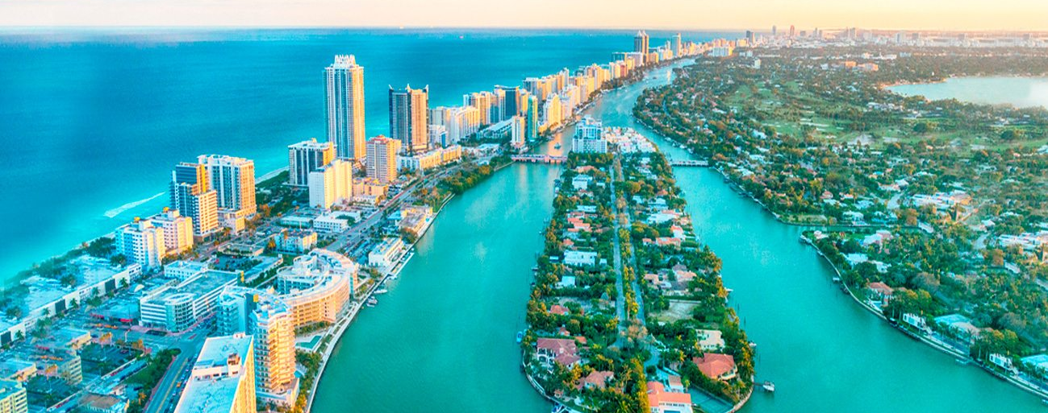
MIAMI COMPLETO VIA COPA AIRLINES
5 DIAS | 4 NOCHES desde 2.104 US$ por persona en habitación doble.

VALIDEZ
01 julio al 23 diciembre de 2024.

NUESTRO PROGRAMA INCLUYE
- Pasaje aéreo Santiago / Miami / Santiago, vía Copa Airlines.
- Traslados aeropuerto / hotel / aeropuerto.
- 4 noches de hospedaje en hotel 4* estrellas.
- City tour en español.
- Tour de barco por la Bahía de Miami.
- Tour de compras a Sawgrass.

TARIFAS
Hotel | Vigencia 2024 | Single | Doble | Triple | Cuádruple | Child 0-12 años
The Mimosa Hotel Miami Beach, Mb Hotel, Trademark Collection By Wyndham | 01 Jul a 23 Dic | 3.129 | 2.104 | 2.022 | 1.968 | 1.527
**Precio por pax en USD**
Facility Fee: $40 por noche y por habitación, debe ser pagado localmente por el pasajero.
Fechas cerradas: Labor Day (29-31 Agosto & 01 – 07 Septiembre), Thanksgiving (24 – 30 Noviembre), Navidad (01 - 03, 20 – 30 Diciembre) y Año Nuevo (31 Diciembre).

NOTA:
- Tarifa aérea válida para reservas realizadas por el equipo de Tourmundial.
- Tarifa permite 1 carry on 10 KG + articulo personal.
- Tarifa no permite reserva de asientos.
- Tarifas referenciales, sujetas a cambio y a confirmación al momento de la emisión.
STOP OVER FREE EN PANAMA - OPCIONAL
Por la compra de este programa tienes la opción de añadir un Stopover free a la ida o al regreso en Ciudad de Panamá. Te ofrecemos el siguiente programa

INCLUYE:
- Traslado aeropuerto / hotel / aeropuerto en servicio regular.
- 02 noches de alojamiento en hotel a elección
- Desayuno incluido.
- Impuestos hoteleros.
Hotel | Vigencia 2024 | Single | Nt. Ad. | Doble | Nt. Ad. | Triple | Nt. Ad.
Victoria | 15 May a 14 Dic | 256 | 84 | 133 | 45 | 112 | 36
Ejecutivo | 15 May a 14 Dic | 280 | 99 | 155 | 56 | 125 | 43
Plaza Paitilla | 15 May a 14 Dic | 307 | 109 | 163 | 60 | 128 | 44
Las Américas | 15 May a 14 Dic | 328 | 120 | 163 | 60 | 147 | 53
Marriott Panamá | 15 May a 14 Dic | 429 | 168 | 213 | 84 | 179 | 67
Sheraton Grand Panamá | 15 May a 14 Dic | 392 | 152 | 195 | 76 | 173 | 67

NO INCLUYE
- Propinas.
- Seguro de asistencia en viaje
- Servicios no indicados

ITINERARIO
Día 1 Llegada a Miami
Bienvenido a la ciudad de Miami! Traslado al hotel. Tiempo libre para explorar la ciudad. Check-in empieza a las 16:00 horas. En caso de llegar más temprano, es posible guardar su equipaje en el hotel y aprovechar la ciudad hasta que su habitación esté lista.

Día 2 Visita a la ciudad + tour de barco por la bahía de Miami
Descubrirá los lugares más emblemáticos de Miami. Desde Miami Beach a la Pequeña Habana, un majestuoso paisaje urbano y tropical de esta ciudad única. Ocean Drive es la viva imagen del Miami que todo el mundo se imagina. Si hay algo que caracteriza a Miami Beach son los casi 1.000 edificios de estilo Art Decó que hay en sus calles. Artesanos de puros, el aroma de café y los restaurantes cubanos definen la Pequeña Habana, una pequeña parte de Cuba en Florida. Coral Gables, con enormes mansiones rodeadas por jardines cuidados al milímetro, es una de las zonas más bonitas para ver en Miami. Coconut Grove, es uno de los barrios más animados de Miami. En sus calles encontrará restaurantes, tiendas, terrazas y galerías de arte. Después del city tour, embarcará en un tour de barco por la bahía de Miami, con vistas espectaculares de Miami Downtown, Fisher Island, Puerto de Miami y el Millionaire’s Row, ¡conocido por las casas de los ricos y famosos! Regreso al hotel. ¡Tarde y noche libre!
Duración: Aproximadamente 5 horas.

Día 3 Tour de compras a Sawgrass.
Salida desde el hotel rumbo al Sawgrass Mall ubicado a 50 minutos de la ciudad de Miami.
El centro comercial más grande de Florida con más de 350 tiendas, como JC Penney Outlet, Saks Fifth Avenue Off Fifth, Bed, Bath & Beyond, Burlington Coat Factory, Marshall's, SuperTarget, T.J. Maxx y mucho más. Tiempo libre en el Mall para hacer compras y luego regresar al hotel.
Duración: Aproximadamente 6 - 7 horas

Día 4 Dia libre.
¿Qué tal aprovechar el día para conocer las playas de Miami?

Día 5 Check out y traslado de salida
Aproveche un desayuno más en el hotel. Llega el fin de nuestro paseo. Traslado al aeropuerto de acuerdo con la hora de su vuelo. ¡Buen Viaje!
Check-out a las 11:00 horas.

NO INCLUYE
- Asistencia en viaje.
- Pasajes aéreos
- Guía acompañante
- Desayuno, almuerzo o cena en cualquiera de los días
- Admisiones a museos, edificios y monumentos que no están especificados con la palabra ‘’incluido’’ al lado
- Servicio de maleteros.

INFORMACIÓN ADICIONAL
Es obligatorio tener visa para los Estados Unidos. Para pasajeros chilenos se requiere visa waiver.
Suplemento adicional de $66 por persona será aplicado para traslados nocturnos con vuelos llegando o saliendo entre las 22:00 horas y 07:00 horas;
La hora de inicio de los paseos puede cambiar. En caso de algún cambio, la información será comunicada al pasajero con el nuevo horario.
En caso de que sea necesario (eventos, cierre de venta, disponibilidad), se utilizará un hotel de categoría similar.
En caso de fuerza mayor se podrá usar un hotel de la misma categoría.
Valores para pasajeros individuales. Traslados señalados desde aeropuerto en servicio regular.
Sujetos a disponibilidad al momento de reservar y a cambios sin previo aviso
Tarifa de programas solo válido para fechas indicadas, no aplica para festividades locales, navidad, año nuevo y otras indicadas por el operador.
El programa está cotizado en la categoría habitación más económica del hotel, para categorías superiores cotizar.
Posibilidad de reservar excursiones, entradas y ampliar las coberturas del seguro incluido. Consulta condiciones.

POLITICAS DE CANCELACIÓN
Por los conceptos que a continuación se indican:
- Cancelaciones y/o cambios con menos de 10 días aplica penalidades, las mismas pueden estar sujetas a penalidad de acuerdo con la temporada, hotel y/o destino.
- No show o no presentación por parte del pasajero aplicara cargos o pago del importe total del viaje, abonando, en su caso, las cantidades pendientes, salvo acuerdo de las partes en otro sentido.

